**江苏省仪征中学 2021-2022 学年度第二学期高一政治学科导学案**

**第八课 学习借鉴外来文化的有益成果**

**第3课时 正确对待外来文化**

研制人：徐蓉 审核人：解晓玲 授课日期：

班级： 姓名： 学号：

**本课在课程标准中的表述：**

本课依据《普通高中思想政治课程标准（2017年版2020年修订）》必修4《哲学与文化》内容要求3.3编写。课标内容要求：“3.3 辨识各种文化现象，领悟优秀文化作品的影响力和感召力；展示中国特色社会主义文化自信。”

**一、学科素养导向**

|  |  |
| --- | --- |
| **素养目标** | **重点关注** |
| **政治认同：**认同在发展中华文化中，要反对彻底拒斥外来文化的文化复古主义、盲目照搬西方文化的全盘西化论这两种错误观点。**科学精神：**对待外来文化，要立足国情，加强交流借鉴，博采众长，坚持以我为主，为我所用。  **公众参与：**坚守中华文化立场，吸收外来有益文化，推动当代中国文化发展。 | **教学重点：**理解文化发展必须保持开放的心态，要面向世界、博采众长。**教学难点：**理解文化交流要立足国情，坚持“洋为中用”，坚持以我为主，为我所用，推动当代中国文化发展。 |

**二、基础知识导学**

**1.如何正确对待外来文化?（需要整合）**

**（1）对待文化多样性的正确态度：**要在坚持各民族平等的基础上,尊重差异,理解个性。既要认同本民族文化,又要尊重其他民族文化,相互借鉴,求同存异,共同促进人类文明繁荣进步。**（2）文化交流和文化交融角度：**推动文化交流与文化交融，学习借鉴外来文化的有益成果，增强本国本民族文化的自尊、自信、自立。**（3）反对两种错误倾向：**要克服文化复古主义和全盘西化论两种错误的倾向，坚持文化发展的正确方向。**（4）对待外来文化的正确态度：必须保持开放的心态，面向世界，博采众长。**我们要学习借鉴一切有利于加强我国社会主义文化建设的有益经验、一切有利于丰富我国人民文化生活的积极成果、一切有利于发展我国文化事业和文化产业的经营管理理念和运行机制，以发展中国特色社会主义文化。

**（5）对待外来文化的要求、原则：立足中国国情，实现不同文化的交流互鉴**，应当坚持“洋为中用”，坚持以我为主，为我所用，坚守中华文化立场，吸收外来有益文化，推动当代中国文化发展。**2.借鉴外来文化应立足本国国情的原因。（理论依据）**①必要性：外来文化也不能直接解决中国的问题。

②重要性：外来文化的有益成果只有与中国具体国情相结合，才能发挥积极作用。

③实践意义：中国共产党人把马克思主义基本原理同中国具体实际相结合，同中华优秀传统文化相结合，实现了马克思主义中国化，推动了中国革命、建设和改革的发展。

**3.如何立足国情、交流互鉴**

①立足中国国情，实现不同文化的交流互鉴，应当坚持“洋为中用”，坚持以我为主，为我所用；②坚守中华文化立场，吸收外来有益文化，推动当代中国文化发展。

**【预习任务】指出下列现象分别属于什么错误倾向。**

1.热衷于过洋节，对传统节日不屑一顾。 2.儒家思想打上了封建社会的烙印，应坚决抛弃。

3.网络语言是对汉语的污染，应禁止使用。 4.为保护我国的文化产业，应抵制外国的文化产品。

**三、重点难点导析**

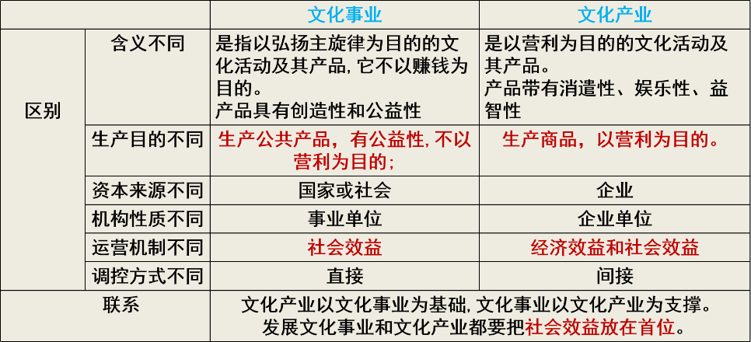**【拓展点拨1】文化事业与文化产业的区别与联系**

**【拓展点拨2】发展中国文化必须处理好两对关系**

**（1）处理好传统文化与当代文化的关系：**对待传统文化，要做到“古为今用”“取其精华、去其糟粕”“推陈出新、革故鼎新”，批判继承传统文化，实现中华优秀传统文化的创造性转化和创新性发展。**（2）处理好外来文化与中国文化的关系：**正确对待外来文化，既要面向世界，博采众长，又要立足国情，坚持“洋为中用”，坚持以我为主，为我所用，坚守中华文化立场，将外来文化有益成果与中国国情具体结合。

**【易错易混】**

1.我们必须承认自己百事不如人属于文化复古主义。（ ）

2.文化发展必须保持开放的心态。（ ）

3.只有吸收外来文化的成果，才能为解决中国的问题发挥积极作用。（ ）

4.在学习和借鉴其他民族文化成果时，要尊重外来文化，要反对封闭主义，全盘吸收外来文化。（ ）

5.我们要回归传统文化。（ ）

6.我们要拒斥外来文化。（ ）

7.我们要学习借鉴一切外来文化。（ ）

8.外来文化可以解决中国的问题。（ ）

9.吸收外来文化要坚守传统文化立场。（ ）

**四、情境探究导思**

**议题一 东张西望，路在何方**

**议学情境：**观看视频《复古派在行动》和《北大教授钱玄同主张废除汉字》

**探究：文化复古主义是否可行？为什么？钱先生的观点是否正确？为什么？**

**议题二 海纳百川，大道致远**

**探究：说说“海纳百川”的那些事儿。**

**议题三 立足国情，不失本色**

**探究：有人认为,中华文化的民族特色会因外来元素的嵌入而被抹杀。请你跟帖谈谈你的看法，并举例。**

**五、知识体系导构**

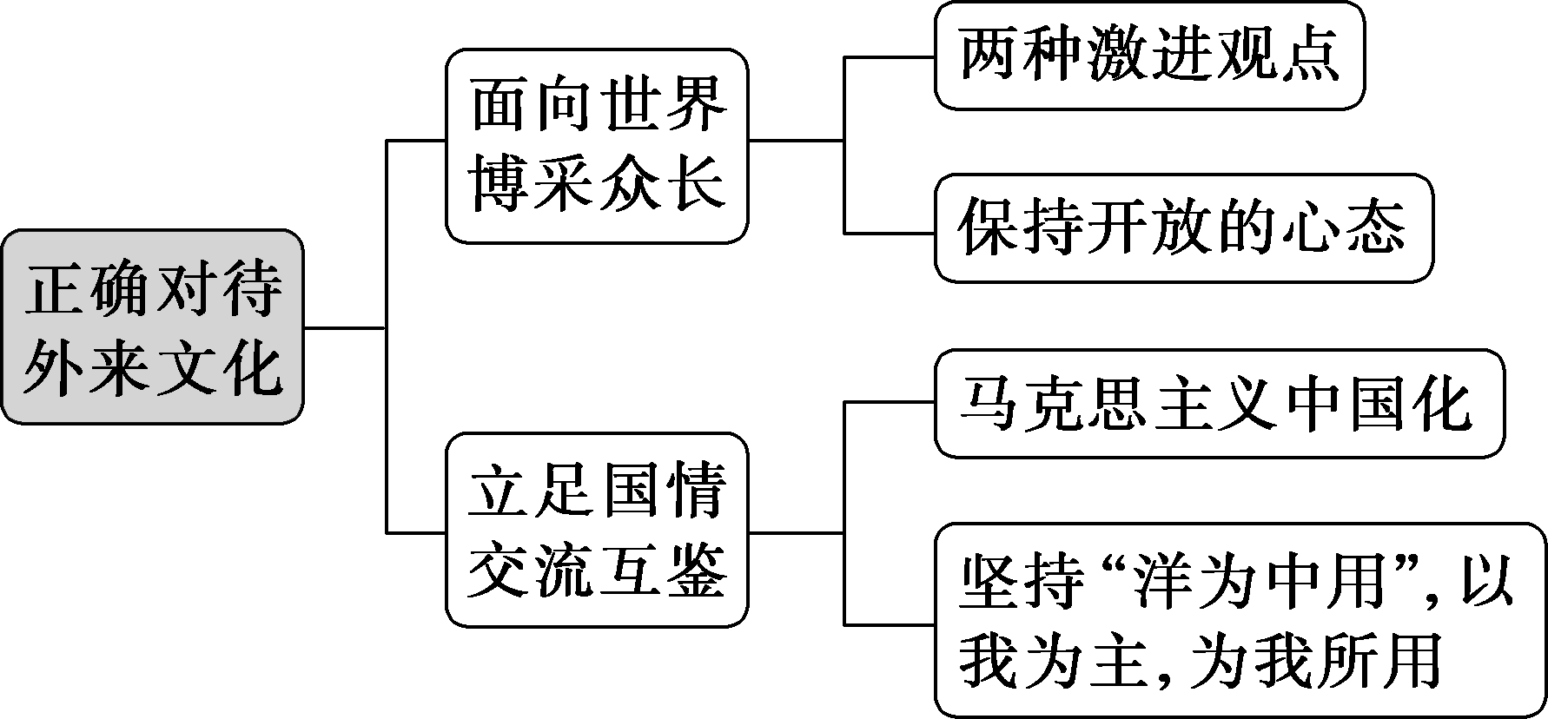

**六、同步巩固导练（完成练习时长：20~25 分钟）**

1.“龙”在东方寓意祥瑞，而“dragon”在西方寓意邪恶。随着中西方文化的深入交流，外国友人对中国龙文化逐渐从开始的一无所知到后来的心生好奇，再到今天很多朋友认可喜爱。由此可见（  ）

①民族文化是一个民族区别于其他民族的独特标识 ②各民族之间的文化差异不应成为文化交流的障碍

③认同本民族文化应在尊重其他民族文化的基础上 ④不同民族之间的文化交流应保持开放包容的态度

A.①② B.①③ C.②④ D.③④

2.习近平总书记指出，我们要坚持不忘本来，吸收外来，面向未来。既向内看，深入研究关系国计民生的重大课题；又向外看，积极探索人类前途命运的重大问题。下列属于“不忘本来”的是（  ）

A.面向世界，博采众长，以我为主，为我所用

B.推动文化复古和回归，利用现代科技与文化因素让古城重现生机与活力

C.记住乡愁，保护文脉，继承和弘扬中华优秀传统文化

D.发展素质教育，实现教育均衡发展、均等化进步

3.将“欲穷千里日，更上一层楼”译成“You can enjoy a grander sight，By climbing to a greater height。”的，是首位获得“诗词英法唯一人”的翻译家许渊冲。许老先生尽毕生之力所做的，主要就是向世界传播中国文化之美。这启示我们（  ）

A.面向世界、博采众长，促进各民族文化的融合与统一

B.准确把握文化的民族性与世界性的统一

C.要尊重世界文化的多样性，认同世界各民族的文化

D.做中外文化交流使者，积极推动外国优秀文化走进中国

4.北京冬奥会吉祥物“冰墩墩”在冬奥会开幕当天即呈现线下线上双售罄的秒空状态。“冰墩墩”的热销，也可以看作“国潮”崛起的又一个生动样本。“国潮”不是中国元素的简单拼贴，而是要把中国的历史文化融入设计的DNA，才能生长出真正的“国潮”。这启示我们（   ）

①不忘本来才能开创未来 ②文化自信是对传统文化的自信 A.①② B.①③

③文化对经济具有反作用 ④积极借鉴外来文化的有益成果 C.②④ D.③④

5.近年来，许多雕塑艺术家积极尝试将中国传统美学元素融入创作，以精湛的技艺和充沛的创造力创造出许多极具东方魅力的雕塑作品，掀起了中国原创雕塑的“国潮”新风。这启示我们，文化创作要（  ）

①在坚守中华文化立场中继承和创新 ②学习借鉴外来传统文化的有益成果

③面向世界，博采众长 ④发掘中华优秀传统文化的时代价值

A.①③ B.①④ C.②③ D.②④

6.“和如羹焉,水、火、醯、醢、盐、梅,以烹鱼肉。”“若以水济水,谁能食之?若琴瑟之专壹,谁能听之?”《左传》中的这一思想启示我们在建设社会主义文化强国中应（  ）

①尊重文化多样性,不同文化应互相取长补短 ②重视传统文化,处理好继承与发展的关系

③面向世界,吸收借鉴西方文化的有益成果 ④推动文化创新,坚持先进文化的前进方向

A.①④ B.②④ C.①③ D.②③

7.苗绣既是传统的也是时尚的。苗绣将苗族古歌、传说和故事以刺绣形式表现出来，是苗族妇女勤劳智慧的结晶，是苗族文化的教体。进入新时代。苗绣与蚕桑文化巧妙结合，扩展延伸了苗绣产业链，使苗绣从“指尖技艺”变身为“指尖经济”。作为“指尖经济”的苗绣（  ）

①承载了苗族文化，是当地人民劳动实践的结晶 ②融通了不同资源，是实现综合创新的成功典范

③启动了乡村改革，是立足时代之基的文化事业 ④蕴含了苗族精神，是推动苗乡进步的根本动力

A.①② B.①④ C.②③ D.③④

8.北京冬奥火种灯创意源于“中华第一灯”——西汉长信宫灯。“长信”指永恒的信念，方圆嵌套象征天圆地方，飞舞的红色丝带环绕火种灯顶部，象征拼搏的奥运激情。祥云纹路由下而上逐渐化为雪花，象征“双奥之城”的精神传承。北京冬奥火种灯的设计（  ）

A.体现尊重各民族文化，促进文化交流与交融 B.立足传统，推动文化内容和形式的变化发展

C.吸收借鉴外来文化，展现国际审美风格 D.坚守中华文化立场，融合奥运精神和城市特色

9.2022年中国春节，喜遇中哥建交42周年，中国驻哥伦比亚大使馆与哥伦比亚文化部等单位共同举办虎年“欢乐春节”中国文化月活动。扬州市木偶剧团继承了中国木偶表演艺术源远流长、瑰丽神奇的传统，根据格林童话改编的大型人偶童话剧《白雪公主》通过幽默风趣的舞台表现手法对经典的童话故事进行了全新的演绎。这启示我们（  ）

①人在不断创造文化，同时也在享受文化 ②在文化交流中可以感受文化多样性的魅力

③应保护文化多样性，增强民族文化优越性 ④促进中外文化互动，扩大中华文化影响力

A.①② B.①③ C.②④ D.③④

10.今年春晚的舞剧《只此青绿》融合XR、全息扫描等前沿科技，舞者以独步、静待、垂思等舞蹈语言，将《千里江山图》这一经典传奇娓娓道来。节目大放异彩，观众喜欢。观众之所以喜欢这个节目是因为（  ）

①它彰显了中华文化底蕴和时代审美追求的融合 ②它具有深刻的文化内涵和独特的文化价值

③它是中华文化的基本载体和重要文化成果 ④它承载着中华文化基因，彰显中华文化的独特魅力

A.①② B.①④ C.②③ D.③④

11.钱学森曾说：“外文名词中译，的确要慎重，总该从中显示出中华几千年的文化。我在这方面是在不断努力，有成功的，如：激光、航天、航天飞机、空天飞机，也有失败的，如我原建议‘黑洞Black Hole'译为‘陷光星'。”我国科学家解决科技名词定名问题时，考虑“中国味”“中国文化味”“中国化”“汉语化”（  ）

①要立足国情，实事求是，弘扬科学精神，准确把握自身文明和其他文明差异

②有助于把握语言上层建筑对科技经济基础的决定作用，让外来文化为我所用

③创新了民族文化的内涵和交流途径，能够满足人民日益增长的物质文化需要

④有助于让中国的科技新名词更好体现中华科技文化传统和中国语言文化传统

A.①② B.①④ C.②③ D.③④

12.“独学而无友，则孤陋而寡闻”语出《礼记·学记》，是“相观而善之谓摩”的反面，其意为学习中要相互观摩，取长补短，教育才能成功，反之，独自学习而没有朋友一起切磋，就会孤陋寡闻，导致教育的失败。这启示我们在文化发展中需要（   ）

①求同存异，独树一帜 ②体味文化，固守经典 ③尊重多样，交流互鉴 ④面向世界，博采众长

A.①② B.①④ C.②③ D.③④

13.长三角区域城市开发建设早、旧城区多，改造任务很重，不能一律大拆大建，要注意保护好历史文化和城市风貌，避免“千城一面、万楼一貌”，要避免“千城一面、万楼一貌”，必须（   ）

A.坚持文化多样性，尊重差异，理解个性 B.通过文化创新推动社会实践的发展

C.坚持“守旧主义”，留住历史文脉 D.坚持以我为主、为我所用的原则

14.中国大运河贯通南北，联通古今，文脉流动，源远流长，是中华民族流动的精神家园。10月9日，2021北京（国际）运河文化节开幕，该活动展现了运河在促进国内和国际间文化交流、繁荣经济等方面的重要作用。运河文化节的举办（  ）

①有利于推动资源活化利用，发挥运河文化的当代价值 ②有利于推动文明交流互鉴，构建人类命运共同体

③可以打造运河文化名片，让世界认同中华文化 ④丰富了运河文化的内涵，促进了中外文化交流

A.①② B.①③ C.②④ D.③④

15.李克强总理考察严复故居并赞誉严复:以一颗“中国心”“放眼看世界”,不因循守旧、故步自封，不老子天下、自以为是，汲取人类一切精神养料,吸纳世界所有文明成果。从哲学与文化角度看，这启示我们（  ）

①文化交流借鉴是推动文化发展的根本途径 ②文化创新既要继承传统,又要博采众长

③对待外来文化要以我为主，为我所用 ④只要做到文化交融，就能促进文化发展

A.①③ B.①④ C.②③ D.②④

|  |  |  |  |  |  |  |  |  |  |  |  |
| --- | --- | --- | --- | --- | --- | --- | --- | --- | --- | --- | --- |
| **题号** | 1 | 2 | 3 | 4 | 5 |  | 6 | 7 | 8 | 9 | 10 |
| **答案** |  |  |  |  |  |  |  |  |  |  |  |
| **题号** | 11 | 12 | 13 | 14 | 15 |  | 选1 | 2 | 3 | 4 | 5 |
| **答案** |  |  |  |  |  |  |  |  |  |  |  |

16.材料 长期以来，因为中西方文化差异，中医药常常在世界上被误读。新冠肺炎疫情发生后，中医专家从古代经典名方中汲取精华，结合临床诊疗的经验，迅速提出了中医方案，并且在临床中不断优化……中西医结合疗法取得了良好的医治效果。国际社会对于中医药参与全球抗击新冠肺炎疫情的关注与认可也与日俱增。加拿大《环球邮报》的报道援引德国病毒学家因德里希·奇纳特尔的分析指出，武汉建议使用中医药“是有道理的”，“在西方医学中，我们的药物仅能攻击一个具体目标。而用中医疗法，则可以防止病毒吸附细胞、病毒复制等”。事实证明，中医和西医是并肩作战的“队友”而不是“对手”。经过助力全球抗疫，中医药的价值将不证自明，中医药走向世界、造福人类的道路也将越走越自信。

结合材料，运用文化传承与文化创新的知识，谈谈中医药学逐步得到国际社会认可给我们的启示。

17. 材料 2022年央视春晚节目舞蹈诗剧《只此青绿》以北宋名画《千里江山图》为灵感创作，勾勒出如诗如幻的无垠山河，将中国古典式传奇娓娓道来。节目相关话题数次登上微博热搜榜，火爆“出圈”。《只此青绿》创作团队为精准再现宋代美学，先是研究《千里江山图》，后又遍览宋代的诗词和绘画，在古书画中求证。除了与故宫博物院的专家开展座谈之外，还邀请了国家级非物质文化遗产代表性传承人为演员进行非遗工艺指导。此外，创作团队在文博、舞蹈、音乐、文学和非遗传承中探寻和提炼符合当代视角的审美精髓，演绎了“展卷、问篆、唱丝、寻石、习笔、淬墨、入画”七个篇章。央视春晚选取了其中的一段群舞，通过XR、全息扫描等前沿科技手段，用虚拟做了镜面的效果，配合舞蹈的呈现，尽显科技与艺术融合之美。通过电视、网络同频直播，为观众呈现了一场美不胜收的视觉盛宴。

结合材料，运用文化传承与创新的知识，说明舞蹈诗剧《只此青绿》为什么能够火爆“出圈”。

**【备用练习】**

1.在世界联系越来越紧密的今天，我们面临的许多难题，都需要借鉴外国的成功经验，但是引进外国经验要避免盲目性，不能引进了“洋”的，湮没了“土”的。从文化的角度看，引进“洋”的不能湮没了“土”的就是强调（  ）

A.对外来文化要一分为二，有选择地吸收 B.学习借鉴外来文化要以我为主，为我所用

C.要继承本民族的优秀文化传统，推陈出新 D.要立足中国特色社会主义实践，坚持创新

2.走在各地大街上，总能见到一些“莫名其妙”的名称。它们中有的拗口难懂，不知所云：有的言必称希腊，动不动就是罗马假日、普罗旺斯、马赛公馆。近日某地发布的《建筑物名称管理暂行规定》指出，建筑物名称应与其用途、规模、品质相协调，避免使用。大、洋、怪、重”等不规范名称。这一规定（  ）

①体现不忘本来，与借鉴优秀外来文化成果不相悖

②启示我们发展民族文化一定要不断赋予时代新元素

③说明只有坚守民族特色，才能保证传统文化先进性

④有助于反对民族虚无主义倾向，弘扬优秀传统文化

A.①③ B.①④ C.②③ D.②④

3.近年来，过洋节、吃快餐、看好莱坞电影、争相前往美国留学似乎成为国民的追捧对象，国民对美国文化越来越狂热，美国文化对我国社会的影响也越来越大。在很多中国人的潜意识里，似乎只有西方的特别是美国的才算是世界的。材料警示我们（  ）

①要加强中美文化的交流交融     ②尊重文化多样性，博采众长

③坚守中华文化立场，以我为主，为我所用  ④立足国情，首先要认同本民族的文化

A.①② B.①④ C.②③ D.③④

4.沈绣是苏州刺绣流派中的一支，它的独特之处是常以西洋油画为绣稿，吸收其用光、用色和明暗关系等技法用于刺绣中，使得绣品立体感强，生动逼真。材料体现出文化发展是一个（  ）

①坚持求同存异、取长补短的过程 ②坚持古为今用，推陈出新的过程

③文化交融，发展民族文化的过程 ④中华优秀传统文化创新性发展的过程

A.①③ B.①② C.②④ D.③④

5.“古老的长调深厚旷远，那是来自远古的呼唤，它从草原深处传来，一浪一浪涌向天边……”2022年是中日邦交正常化50周年，日本词作家川上贞夫用蒙古长调的旋律创作出笔锋流畅、气势恢宏的《长调》歌词致敬中国。他热爱中国文化，热爱内蒙古大草原，打算把《长调》翻译成日文，找广岛的音乐团队继续推广中国文化。这表明（  ）

①文化是民族的，也是世界的 ②不同民族的文化在交流互鉴中共同发展

③文化交流加深了民众对各国文化的认同 ④不同民族的文化在交流借鉴中融为一体

A.①② B.①③ C.②④ D.③④

6.阅读材料，回答下列要求。

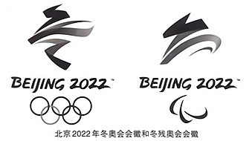

材料 北京2022年冬奥会会徽“冬梦”以汉字“冬”为灵感来源，运用中国书法的艺术形态，将厚重的东方文化底蕴与国际化的现代风格融为一体，呈现出新时代的中国新形象、新梦想。冬残奥会会徽“飞跃”的图形主体形似汉字“飞”的书法字体，形象化地表现了冬残奥会使用的特殊运动器械的形态，展现了“飞跃”的动感和力度。二者不仅是中华经典文化的缩影，还涵盖了剪纸、春节、长城等中华文化元素。可以说，这两枚会徽体现着中国人高级而浪漫的东方审美，代表着匠心独具的中华艺术。

北京2022年冬奥会和冬残奥会会徽的设计无疑是一次成功的设计。国际奥委会主席巴赫先生给予了会徽高度评价，他说:会徽代表了北京冬奥会的愿景，把中国最好的一面展现给全世界，用独特的方式把现代与传统融合在一起。也把冬季运动的乐趣带给中国乃至世界的年轻一代。

结合材料，运用正确认识中华传统文化的知识，谈谈你对“北京2022年冬奥会和冬残奥会会徽的设计无疑是一次成功的设计”的理解。